**15الی21 تیر ماه98 هفته اطلاع رسانی زئونوزها (بیماری های مشترک بین انسان و حیوان)**

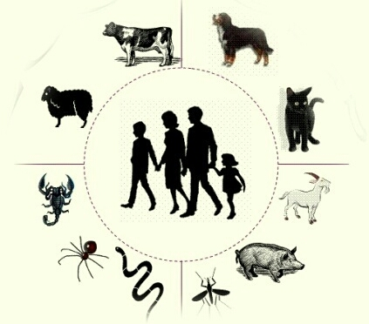

**زئونوزها گروهی ازبیماریهای عفونی هستندکه بطورطبیعی بین حیوانات مهره داروانسانها قابل انتقال هستند**

. بیشترین خطر انتقال این بیماریها به انسان در زمان تماس مستقیم و یا غیر مستقیم انسان با حیوانات ،محصولات آنها و یامحیط زندگی آنها می باشد. بیشتراز 60 درصد عوامل عفونی تازه شناخته شده که دردهه های گذشته انسانها راتحت تاثیر قرارداده است دارای منشاء حیوانی بوده اند. 70 درصد از بیماریهای مشترک بین انسان وحیوان از حیات وحش نشات گرفته است.

بعضی از بیماریهای قابل انتقال بین انسان وحیوان از طریق غذا ( تب مالت ،سل)،برخی بوسیله گزیده شدن بوسیله پستانداران (هاری) ویاگزش حشرات( تب دره ریفت) وگروهی ازطریق آلودگی محیط زیست (هیداتیدوزیس) قابل انتقال هستند.

هربیماری که بطورطبیعی ازحیوان مهره داربه انسان ویا بالعکس منتقل شود درگروه زئونوزها قرار میگیرد.

درکشور ما برخی از بیماری های قابل انتقال بین انسان و حیوان بصورت بومی وجود دارند که مهمترین اینب یماریها عبارتند از: هاری ،سالک جلدی واحشایی ،تب مالت،تب خونریزی دهنده کریمه کنگو و لپتوسپیروز.

و در شهرستان ملکشاهی بیماری زئونوز بومی منطقه با توجه به عشایری بودن منتطقه و دام زیاد و استفاده از فراورده های دامی محلی, تب مالت است. که مهم ترین راه پیشگیری از این بیماری جوشیدن شیر محلی به مدت 5 دقیقه و بعد استفاده از آن می باشد.